ARCHIVO PDF PARA TITULACIÓN INTEGRAL
PLANES DE ESTUDIOS 2009-2010 (COMPETENCIAS)

EL CD DEBERÁ CONTENER UN SOLO ARCHIVO EN FORMATO PDF NOMBRADO CON EL TEMA DE SU PROYECTO Y CON LA INFORMACIÓN EN EL SIGUIENTE
ORDEN:
- PORTADA NUEVA PARA TITULACIÓN SEGÚN GUÍA SIN FIRMAS
QUE REMPLAZARÁ LA PORTADA DE TEMA UTILIZADA ANTERIORMENTE UN ARCHIVO PDF - OFICIO DE LIBERACIÓN DEL PROYECTO, ESCANEAR (4 FIRMAS)
CON EL NOMBRE DEL TEMA - DEDICATORIAS O AGRADECIMIENTOS OPCIONAL
- ÍNDICE Y CONTENIDO DE TRABAJO REVISADO POR MAESTROS
- ANEXOS, PLANOS U OTROS CUANDO APLIQUE, Y/O

2DO. ARCHIVO PDF - SÍ LOS ANEXOS SON EXTENSOS O PESADOS NOMBRE ANEXOS O PLANOS
___________________________________________________________________

EJEMPLO DE ETIQUETA PARA CD
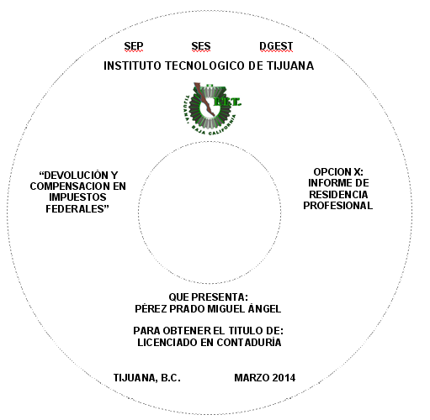
TIJUANA, B.C. MARZO 2019
PARA OBTENER EL TÍTULO DE:
CONTADOR PÚBLICO
HERNÁNDEZ PRADO JUAN PABLO PABLO PABLOPABPABLOPABLO PABLOPABLO PABLOPABLO PABLO

TEMA
“DEVOLUCIÓN Y COMPENSACIÓN EN IMPUESTOS FEDERALES”

TecNM
TITULACIÓN INTEGRAL
INFORME TÉCNICO DE RESIDENCIA

PROFESIONAL
- LETRA ARIAL NO. 09 EN WORD O NO. 08 EN PUBLISHER, RENGLONES ALTERNADOS CON LETRA NEGRITA Y NORMAL, CON MAYUSCULAS.
- MES Y AÑO SEGÚN OFICIO LIBERACIÓN DE PROYECTO PARA TITULACION INTEGRAL (4 FIRMAS)
- LOGO OFICIAL A COLOR

